MODUL PERKULIAHAN

PENGENALAN ERGONOMI DESAIN

- Maksud Dan Tujuan
  - Membahas Pengertian dari Ergonomi
- Tujuan
  - Mahasiswa mengerti tujuan dari Ergonomi
  - Mahasiswa memahami kegunaan dari Ergonomi
  - Mahasiswa memahami cara mendesain dengan menggunakan Ergonomi yang baik dan benar
- Dasar Teori
Ergonomi sering disebut Human Factor Engineering, suatu ilmu yang mengatur bagaimana manusia bekerja. Istilah “ergonomi” berasal dari bahasa Yunani yaitu Ergo (kerja) dan Nomos (peraturan dan hukum kerja) serta dapat didefenisikan sebagai penerapan ilmu-ilmu biologi tentang manusia bersama-sama dengan ilmu-ilmu teknik dan teknologi untuk mencapai penyesuaian satu sama lain secara optimal dari manusia terhadap pekerjaannya.
Ergonomi adalah suatu cabang ilmu yang mempelajari perancangan pekerjaan-pekerjaan yang dilaksanakan oleh manusia, sistem orang dan mesin, peralatan yang dipakai manusia agar dapat dijalankan dengan cara yang paling efektif termasuk alat-alat peragaan untuk memberi informasi kepada manusia.

ERGONOMI

Ergonomi disebut pula sebagai “Human Factor Engineering”, suatu ilmu yang mengatur bagaimana manusia bekerja. Istilah “ergonomi” berasal dari bahasa Yunani yaitu Ergo (kerja) dan Nomos (peraturan dan hukum kerja) serta dapat didefenisikan sebagai penerapan ilmu-ilmu biologi tentang manusia bersama-sama dengan ilmu-ilmu teknik dan teknologi untuk mencapai penyesuaian satu sama lain secara optimal dari manusia terhadap pekerjaannya.
Suatu rancangan memenuhi kriteria “baik” apabila mampu memenuhi konsep ENASE (Efektif, Nyaman, Aman,Sehat dan Efisien). Dan untuk mencapai konsep ENASE ini maka ilmu ergonomi memiliki peran yang sangat besar. Karena di dalam ilmu ergonomi manusia merupakan bagian utama dari sebuah system (Human Integrated Design), maka harus disadari benar bahwa faktor manusia akan menjadi kunci penentu sukses didalam operasionalisasi sistem manusia-mesin (produk); tidak peduli apakah sistem tersebut bersifat manual, semiautomatics (mekanik) ataupun full-automatics.
Dalam penyelidikannya Ergonomi pada dasarnya dikelompokkan atas empat bidang penyelidikan, yaitu :
a. Tampilan (display)
b. Kemampuan kekuatan fisik manusia (Biomekanika)
c. Ukuran tempat kerja (Antropometri)
d. Lingkungan fisik

BIDANG ILMU ERGONOMI

Berkenaan dengan bidang-bidang penyelidikan itu, maka terlibat sejumlah disiplin dalam ergonomi, yaitu :
a. Anatomi dan fisiologi ; cabang ilmu yang mempelajari struktur dan fungsi tubuh pada manusia.
b. Antropometri ; ilmu yang mempelajari tentang ukuran-ukuran/dimensi tubuh manusia.
c. Fisiologi psikologi ; ilmu yang mempelajari sistem syaraf dan otak.
d. Psikologi eksperimen ; ilmu yang mempelajari tentang perilaku dan tingkah laku manusia.

Oleh murel dan kawan-kawan, fungsi ergonomi dirumuskan sebagai ”studi ilmiah tentang perkaitan antara orang dengan lingkungan kerjanya ”(The Scientific Study of the relationship between man and his working environment).
Penerapan ergonomi pada umumnya merupakan aktifitas rancang bangun (design) ataupun rancang ulang (Redesign). Inti dari ergonomi adalah suatu prinsip pekerjaanlah yang harus disesuaikan terhadap kemampuan dan keterbatasan yang dimiliki oleh manusia (fitting the job to the man rather than the man to the job). Ini berarti dalam merancang suatu jenis pekerjaan perlu diperhatikan faktor-faktor apa saja yang menjadi kelebihan dan keterbatasan manusia sebagai pelaku kerja. Salah satu faktor keterbatasan manusia yang harus diperhatikan adalah ketrbatasn dalam ukuran dimensi tubuh. Untuk tujuan perancangan inilah dibutuhkan data-data mengenai diri seseorang.

MANFAAT DAN PERAN ERGONOMI
Ergonomi memeiliki beberapa manfaat, diantaranya :
- Meningkatkan unjuk kerja, seperti : menambah kecepatan kerja, ketepatan, keselamatan kerja, mengurangi energi serta kelelagan yang berlebihan.
- Mengurangi waktu, biaya pelatihan dan pendidikan
- Mengoptimalkan pendayagunaan sumber daya manusia melalui peningkatan ketrampilan yang diperlukan.
- Mengurangi waktu yang terbuang sia-sia dan meminimalkan kerusakan peralatan yang disebabkan kesalahan manusia.
- Meningkatkan kenyamanan karyawan dalam bekerja

Dalam lapangan kerja, ergonomi ini juga mempunyai peranan yang cukup besar. Semua bidang pekerjaan selalu menggunakan ergonomi. Ergonomi ini diterapkan pada dunia kerja supaya pekerja merasa nyaman dalam melakukan pekerjaannya. Dengan adanya rasa nyaman tersebut maka produktivitas kerja diharapkan menjadi meningkat. Secara garis besar ergonomi dalam dunia kerja akan memperhatikan hal-hal sebagai berikut:
- Bagaimana orang mengerjakan pekerjaannya.
- Bagaimana posisi dan gerakan tubuh yang digunakan ketika bekerja.
- Peralatan apa yang mereka gunakan.
- Apa efek dari faktor-faktor diatas bagi kesehatan dan kenyamanan pekerja.

ASPEK ERGONOMI
Aspek-aspek Ergonomi yang mendukung terciptanya lingkungan kerja yang nyaman. Sebagai contoh pada pekerja yang berhubungan dengan komputer.
- Ergonomi Stasiun Kerja
- Keluhan yang sering muncul :
Ø Pengguna komputer mengalami ketegangan otot pundak, ketegangan otot siku, ketegangan punggung.
Ø Pengguna yang bekerja lama didepan komputer akan mendapatkan miope yang semakin besar. (Haider-Austria).
Ø Pengguna mengalami iritasi dan ketegangan mata yang semakin hari makin bertambah. (Laubli – Swiss).
- Cara Mengatasi Keluhan
Ø Perlu pengaturan tata letak semua peralatan yang digunakan di stasiun kerja.
Ø Dua faktor yang mempengaruhi unjuk kerja operator, yakni viewing angle dan posisi papan ketik. (Sauter).
Ø Rancangan stasiun kerja yang baik adalah penempatan papan ketik dan tempat duduk pada ketinggian yang tepat. (Dainof).

- Aspek Pencahayaan
Lebih ditekankan pada pencahayaan di area layar tampilan. Untuk menghindari kelelahan mata.
Hal-hal yang harus diperhatikan :
Ø Hindarkan pengguna dari cahaya terang langsung/tak langsung
Ø Atur keseimbangan antar kecerahan layar tampilan dan kecerahan yang ada di depan pengguna.
Ø Hindari cahaya menyilaukan, langsung/tak langsung, yang mengenai layar.
Ø Pastikan bahwa ada cahaya cukup untuk pekerjaan yang tidak menggunakan layar tampilan.
- Aspek Suhu dan Udara
Kenyamanan udara (thermal comfort) adalah kondisi dimana manusia merasa tidak kepanasan atau kedinginan pada saat dia hanya mengenakan pakaian biasa. Kenyamanan udara ini dapat diperoleh dengan mengatur kelembaban, suhu, dan aliran udara.
Ukuran kenyamanan udara (ASHRAE Standard 55)
Ø Kecepatan aliran udara : 0.15 m/s.
Ø Kelembaban relatif sebesar : 50% baik musin dingin/panas.
Ø Suhu pada musim dingin : 23 - 26 C.
Ø Suhu pada musim panas : 20 - 23.5 C.
- Aspek Gangguan Suara
- Suara dapat menjadi salah satu faktor yang diperhatikan karena :
- Suara-suara tertentu bisa mempengaruhi konsentrasi seseorang.
- Hilangnya konsentrasi menyebabkan turunnya kinerja seseorang.
- Cara pengendalian gangguan suara
- Pasang panel kedap suara.
- Buat active noise controller.
- Berikan pengertian ke sesama teman kerja tentang jenis musik dan tingkat volume suara dari audio sistem yang sedang diaktifkan.

RESIKO KARENA KESALAHAN ERGONOMI
Sering dijumpai pada sebuah industri terjadi kecelakaan kerja. Kecelakaan kerja tersebut disebabkan oleh faktor dari pekerja sendiri atau dari pihak menajemen perusahaan. Kecelakaan yang disebabkan oleh pihak pekerja sendiri, karena pekerja tidak hati-hati atau mereka tidak mengindahkan peraturan kerja yang telah dibuat oleh pihak manajemen. Sedangkan faktor penyebab yang ditimbulkan dari pihak manajemen, biasanya tidak adanya alat-alat keselamatan kerja atau bahkan cara kerja yang dibuat oleh pihak manajemen masih belum mempertimbangkan segi ergonominya. Misalnya pekerjaan mengangkat benda kerja di atas 50 Kg tanpa menggunakan alat bantu. Kondisi ini bisa menimbulkan cidera pada pekerja.
Untuk menghindari cedera, pertama-tama yang dapat dilakukan adalah mengidentifikasi resiko yang bisa terjadi akibat cara kerja yang salah. Setelah jenis pekerjaan tersebut diidentifikasi, maka langkah selanjutnya adalah menghilangkan cara kerja yang bisa mengakibatkan cidera.

12 PRINSIP ERGONOMI
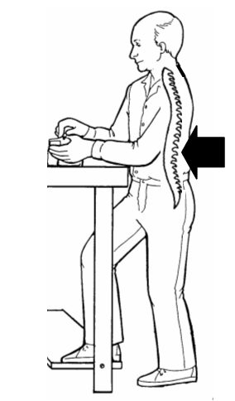
- Bekerja dalam posisi atau postur normal;

Posisi kerja yang baik, memperhatikan posisi tulang punggung. Diusahakan agar tulang punggung membentuk huruf “S”.

- Mengurangi beban berlebihan;
- Menempatkan peralatan agar selalu berada dalam jangkauan;

Hindari posisi tubuh yang menekuk.
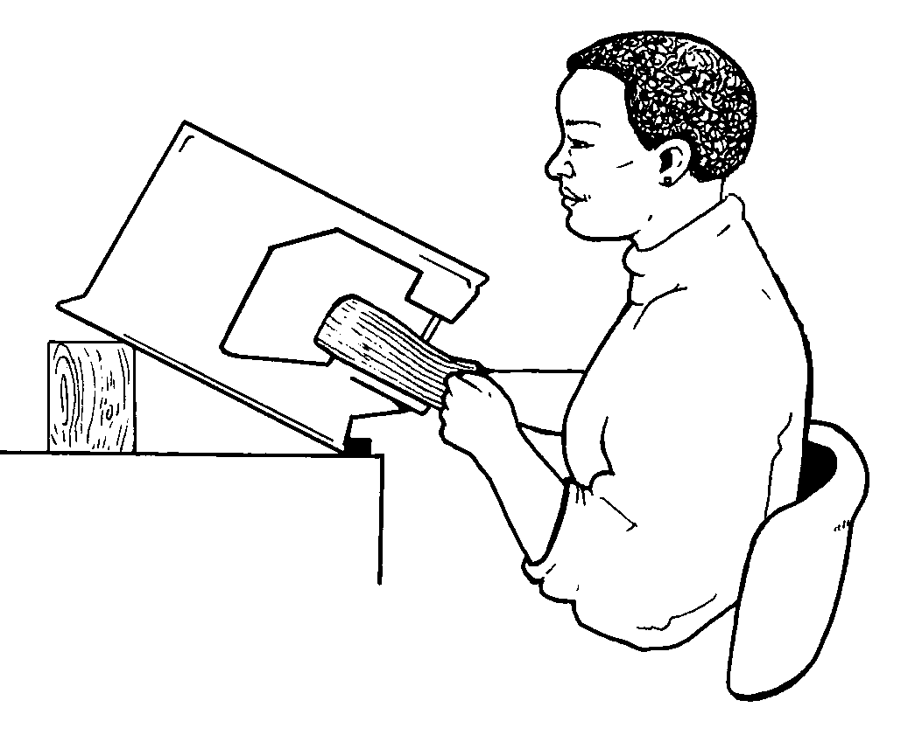
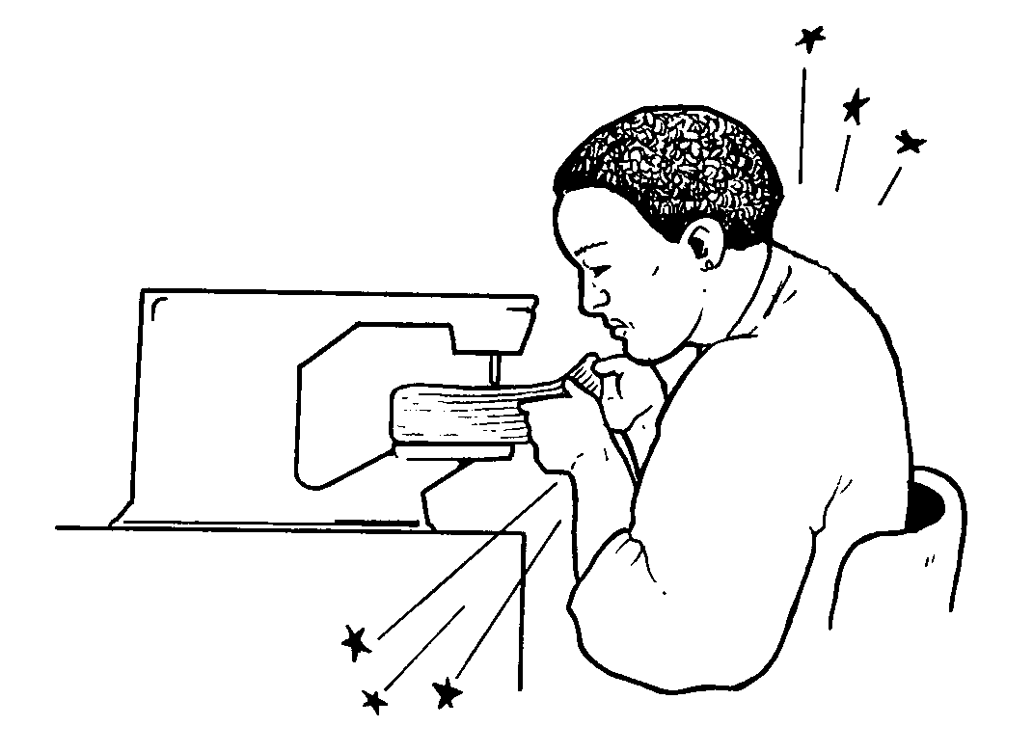
- Bekerja sesuai dengan ketinggian dimensi tubuh;
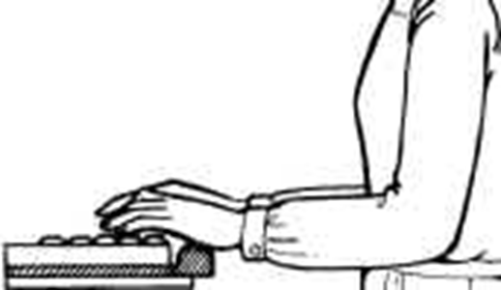

- Mengurangi gerakan berulang dan berlebihan;
- Minimalisasi gerakan statis;
- Minimalisasikan titik beban;
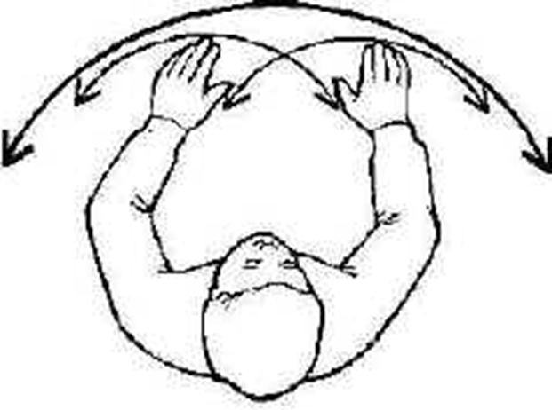
- Mencakup jarak ruang;

- Menciptakan lingkungan kerja yang nyaman;
- Melakukan gerakan, olah raga, dan peregangan saat bekerja;
- Membuat agar display dan contoh mudah dimengerti;
- Mengurangi stres.

Antropometri

Pengertian Antropometri
Antropometri berasal dari kata antropos yang artinya manusiadan metri yang berarti ukuran. Jadi antropometri diartikan sebagai suatu ilmu yang secara khusus berkaitan dengan pengukuran tubuh manusia yang digunakan untuk menentukan perbedaan pada individu, kelompok, dan sebagainya.
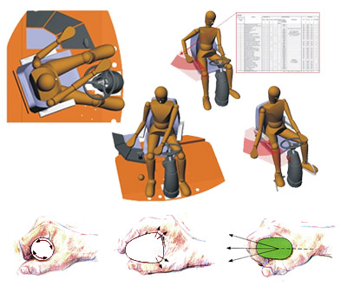

Antropometri menurut Stevenson ( 1989 ) dan Nurmianto ( 1991 ) adalah suatu kumpulan data secara numerik yang berhubungan dengan karakteristik fisik tubuh manusia ukuran, bentuk dan kekuatan serta penerapan dari data tersebut untuk penanganan masalah desain. Penerapan data antropometri ini akan dapat dilakukan jika tersedia nilai mean ( rata-rata ) dan standar deviasinya dari satu distribusi normal
Antropometri mengkaji masalah tubuh manusia. Informasi ini diperlukan untuk merancang suatu sistem kerja agar menunjang kemudahan pemakaian, keamanan dan kenyamanan dari suatu pekerjaan, sehingga antropometri dapat juga diartikan sebagai suatu ilmu yang mempelajari hubungan antara struktur dan fungsi tubuh ( termasuk bentuk dan ukuran tubuh ) dengan disain alat – alat yang digunakan manusia.
Antropometri berperan penting dalam bidang perancangan industri, perancangan pakaian, ergonomik, dan arsitektur. Dalam bidang-bidang tersebut, data statistik tentang distribusi dimensi tubuh dari suatu populasi diperlukan untuk menghasilkan produk yang optimal. Perubahan dalam gaya kehidupan sehari-hari, nutrisi, dan komposisi etnis dari masyarakat dapat membuat perubahan dalam distribusi ukuran tubuh (misalnya dalam bentuk epidemik kegemukan), dan membuat perlunya penyesuaian berkala dari koleksi data antropometri.

Faktor-Faktor yang Menyebabkan Variasi Data Antropometri

Manusia pada umumnya berbeda-beda dalam hal bentuk dan dimensi ukuran tubuhnya. Beberapa faktor yang mempengaruhi ukuran tubuh manusia, yaitu:
- Umur/Usia
Ukuran tubuh manusia akan berkembang dari saat lahir sampai sekitar 20 tahun untuk pria dan 17 tahun untuk wanita. Setelah itu, tidak lagi akan terjadi pertumbuhan bahkan justru akan cenderung berubah menjadi pertumbuhan menurun ataupun penyusutan yang dimulai sekitar umur 40 tahunan.
Manusia dapat digolongkan atas beberapa kelompok usia yaitu :
a. Balita
b. Anak-anak
c. Remaja
d. Dewasa, dan
e. Lanjut usia.
- Jenis kelamin (sex)
Pada umumnya dimensi pria dan wanita ada perbedaan yang signifikan diantara rata-rata dan nilai perbedaan ini tidak dapat diabaikan begitu saja. Pria dianggap lebih panjang dimensi segmen badannya daripada wanita. Oleh karenanya data antropometri sangat diperlukan dalam perancangan sebuah alat atau produk. Secara umum pria memiliki dimensi tubuh yang lebih besar kecuali dada dan pinggul.
- Suku bangsa (etnik),
Setiap suku bangsa ataupun kelompok etnik tertentu akan memiliki karakteristik fisik yang berbeda satu dengan yang lainnya.
- Sosio ekonomi,
Tingkat sosio ekonomi sangat mempengaruhi dimensi tubuh manusia. Pada negara-negara maju dengan tingkat sosio ekonomi tinggi, penduduknya mempunyai dimensi tubuh yang besar dibandingkan dengan negara-negara berkembang.
- Posisi tubuh (posture),
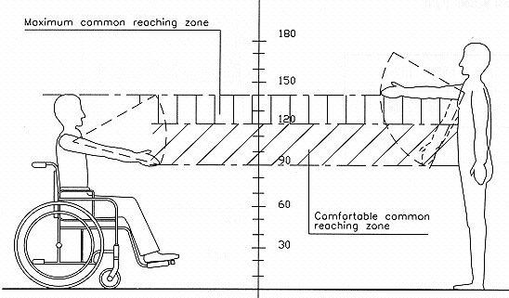
Sikap ataupun posisi tubuh akan berpengaruh terhadap ukuran tubuh oleh karena itu harus posisi tubuh standar harus diterapkan untuk survei pengukuran.

Alat-Alat Ukur Antropometri (Antropometer)

Dalam pengukuran antropometri digunakan Beberapa alat, diantara alat-alat tersebut adalah sebagai berikut
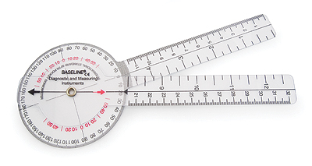
- Goniometer ini dipakai untuk mengukur lekukan-lekukan tubuhmanusia.

Gambar 2.1 Goniometer

- Kursi antropometri dipakai untuk mengukur data-data antropometri manusia dalam posisi duduk. Data yang diperoleh biasanya dipakai untuk merancang kursi dan ketinggian meja kerja serta untuk perancangan fasilitas kerja yang berhubungan dengan manusia pemakainya. Orang yang akan diukur data antropometrinya harus duduk di kursi ini.
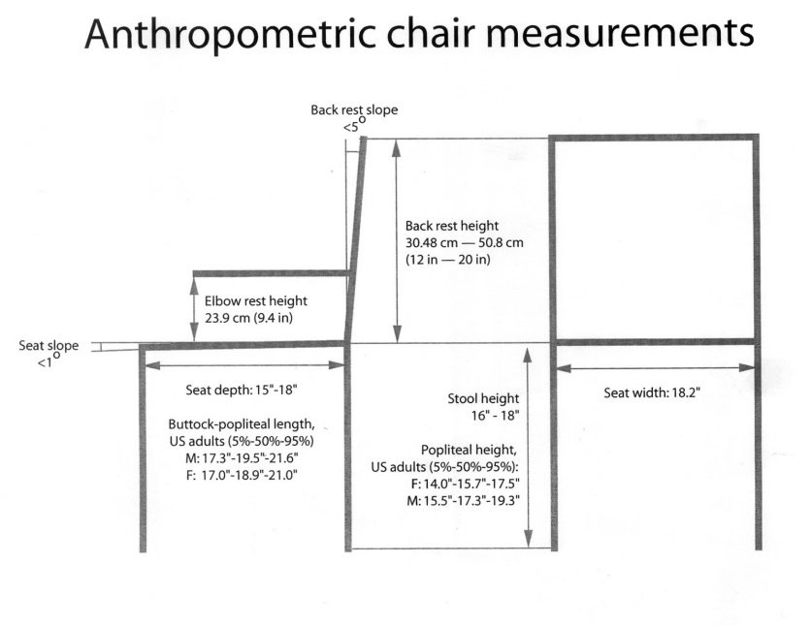

Gambar 2.2 Kursi Antropometri

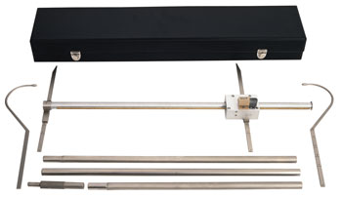
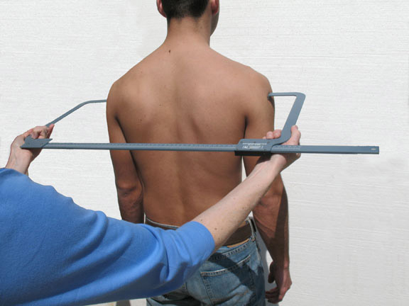
Gambar 2.3 Jenis-jenis antropometer

Secara umum deskripsi dari pengukuran data antropometrik terdiri dari setidaknya tiga buah tipe terminology dasar yaitu :
- Locator yang mengidentifikasikan suatu titik atau daerah dari tubuh yang menjadi dasar pengukuran titik atau bidang.
- Orientator yang mengidentifikasikan arah atau tujuan dari suatu dimensi tubuh.
- Potensioner yang menandakan asumsi dari posisi tubuh subyek dalam pengukuran, seperti posisi duduk.

DATA ANTROPOMETRI

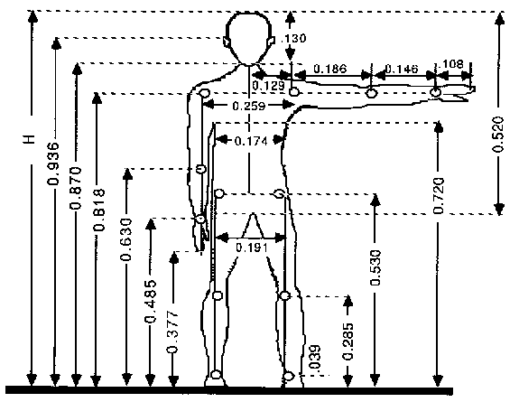
Data antropometri adalah data mengenai ukuran dimensi tubuh manusia. Data antropometri diperoleh dari pengukuran bagian tubuh manusia, jenis-jenis pengukuran tersebut dapat dilihat pada gambar dibawah ini.

Dimensi tubuh manusia untuk perancangan produk terdiri dari dua jenis, yaitu struktural dan fungsional. Dimensi tubuh struktural yaitu pengukuran tubuh manusia dalam keadaan tidak bergerak. Sedangkan dimensi tubuh fungsional adalah pengukuran tubuh manusia dalam keadaan bergerak. Secara umum data antropometri yang sering digunakan untuk merancang produk dan stasiun kerja adalah :

- Antropometri Struktural
Pengukuran manusia pada posisi diam dan linier pada permukaan tubuh. Ada beberapa metode pengukuran tertentu agar hasilnya representative. Disebut juga pengukuran dimensi struktur tubuh dimana tubuh diukur dalam berbagai posisi standar dan tidak bergerak (tetap tegak sempurna). Dimensi tubuh yang diukur dengan posisi tetap antara lain meliputi berat badan, tinggi tubuh dalam posisi berdiri maupun duduk, ukuran kepala, tinggi atau panjang lutut pada saat berdiri atau duduk, panjang lengan, dan sebagainya. Antropometri struktural ini diantaranya: tinggi selangkang, tinggi siku, tinggi mata, rentang bahu, tinggi pertengahan pundak pada posisi duduk, jarak pantat-ibu jari kaki, dan tinggi mata pada posisi duduk

- Antropometri Fungsional
Antropometri fungsional adalah pengukuran keadaan dan ciri-ciri fisik manusia dalam keadaan bergerak atau memperhatikan gerakan-gerakan yang mungkin terjadi saat pekerja tersebut melaksanakan kegiatannya. Hasil yang diperoleh merupakan ukuran tubuh yang nantinya akan berkaitan erat dengan gerakan-gerakan nyata yang diperlukan tubuh untuk melaksanakan kegiatan-kegiatan tertentu. Antropometri dalam posisi tubuh melaksanakan fungsinya yang dinamis akan banyak diaplikasikan dalam proses perancangan fasilitas ataupun ruang kerja.

- Persentil
Persentil adalah suatu nilai yang menunjukkan persentase tertentu dari orang yang memiliki ukuran pada atau dibawah nilai tersebut. Sebagai contoh, persentil ke-95 akan menunjukkan 95% populasi akan berada pada atau dibawah ukuran tersebut, sedangkan persentil ke-5 akan menunjukkan 5% populasi akan berada pada atau dibawah ukuran itu. Dalam antropometri, angka persentil ke-95 akan menggambarkan ukuran manusia yang “terbesar” dan persentil ke-5 sebaliknya akan menunjukkan ukuran “terkecil”. Bilamana diharapkan ukuran yang mampu mengakomodasikan 95% dari populasi yang ada, maka diambil rentang 2.5-th dan 97.5-th persentil sebagai batas-batasnya. Pemakaian nilai-nilai persentil yang umum diaplikasikan dalam perhitungan data antropometri ada pada tabel berikut.

Prinsip – Prinsip Penerapan Data Antropometri
Prinsip – prinsip penerapan data antropometri adalah :
1. Prinsip perancangan bagi individu dengan ukuran ekstrim.
Berdasarkan prinsip ini, rancangan yang dibuat bisa digunakan oleh individu ekstrim yaitu terlalu besar atau kecil dibandingkan dengan rata- ratanya agar memenuhi sasaran, maka digunakan persentil besar (90th, 95th atau 99th percentile) atau persentil kecil (1st, 5h atau 10th percentile)
2. Prinsip perancangan yang bisa disesuaikan.
Disini, rancangan bisa diubah – ubah ukurannya sehingga cukup fleksibel untuk diaplikasikan pada berbagai ukuran tubuh (berbagai populasi). Dengan menggunakan prinsip ini maka kita dapat merancang produk yang dapat disesuaikan dengan keinginan konsumen. Misalnya kursi pengemudi pada kendaraan.
3. Prinsip perancangan dengan ukuran rata – rata.
Rancangan didasarkan atas rata – rata ukuran manusia. Prinsip ini dipakai jika peralatan yang didisain harus dapat dipkai untuk berbagai ukuran tubuh manusia. Disain dengan prinsip ini dapat dikatakan perancangan dengan persentil 50. Masalahnya adalah bahwa dapat dikatakan sangat sedikit atau tidak ada yang namanya individu rata – rata sehingga perancangan berdasarkan prinsip ini memerlukan kajian yang lebih mendalam lagi. Perancangan berdasarkan ukuran rata-rata dapat menggunakan data persentil 95-th untuk ,mendsain peralatan dengan ukuran maksimum. Sedangkan untuk ukuran minimum digunakan data persenti kecil dari persentil 10-th.

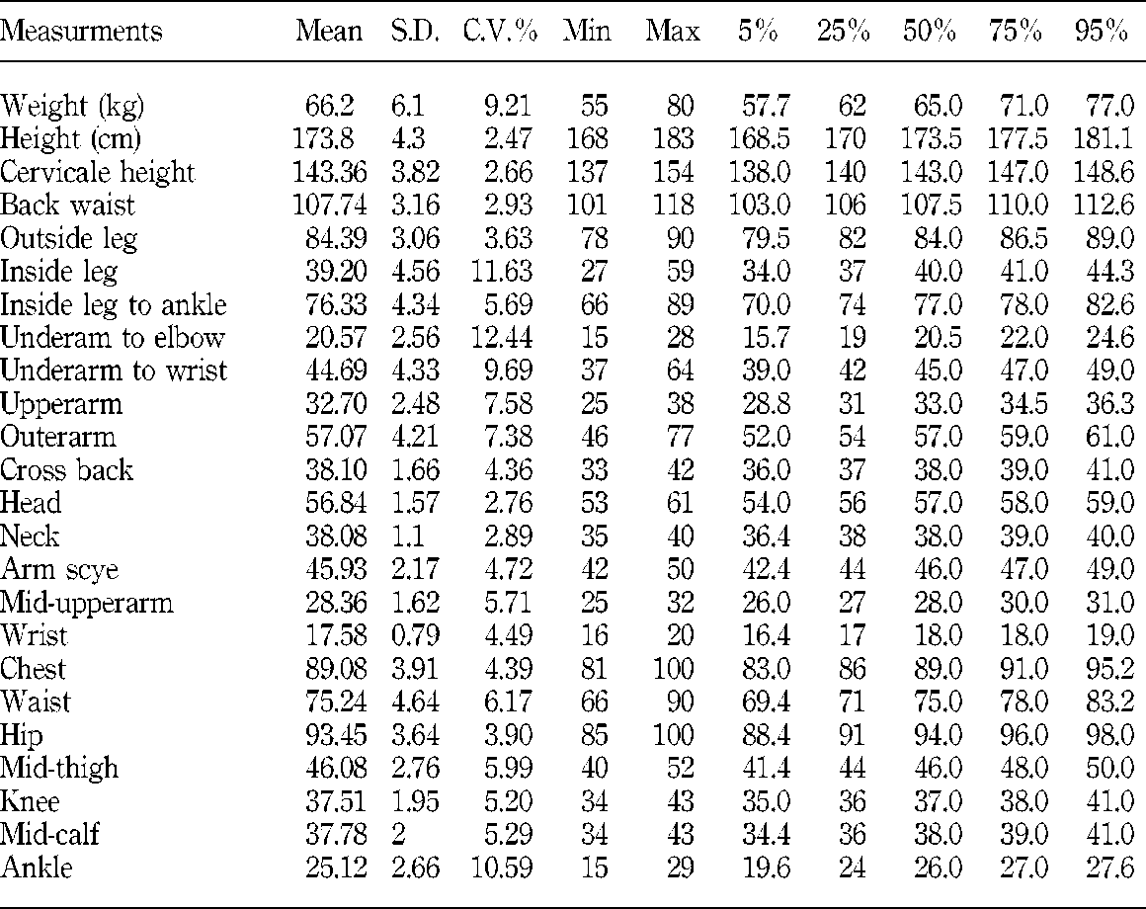

Penggunaan Data Antropometri
Sebelum membahas lebih jauh mengenai penggunaan data ini maka ada baiknya kita bahas istilah “The fallacy of the average man or average woman”.
Istilah ini mengatakan bahwa merupakan suatu kesalahan dalam perancangan suatu tempat kamar mandi jika berdasar pada dimensi yang hipotesis yaitu menganggap bahwa semua dimensi adalah merupakan rata-rata. Walaupun hanya dalam penggunaan satu dimensi saja, seperti misalnya jangkauan kedepan (forward reach), maka penggunaan rata-rata (50 persentil) dalam penyesuaian pemasangan suatu tempat peralatan mandi akan menghasilkan bahwa 50 % populasi akan tidak mampu menjangkaunya. Selain dari itu, jika seseorang mempunyai dimensi pada rata-rata populasi, katakanlah tinggi badan, maka, belum tentu , bahwa dia berada pada rata-rata populasi untuk dimensi lainnya.
Adapun pendekatan dalam penggunaan data antropometri diatas adalah sebagai berikut :
a. Pilihlah standar deviasi yang sesuai untuk perancangan yang dimaksud..
b. Carilah data pada rata-rata dan distribusi dari dimensi yang dimaksud untuk populasi yang sesuai.
c. Pilihlah nilai persentil yang sesuai sebagai dasar perancangan.

Referensi:
- International Ergonomics Association. What is Ergonomics. Website. Retrieved 17 March 2014.
- Isabel A P Walsh; Jorge Oishi; Helenice J C Gil Coury (February 2008). "Clinical and functional aspects of work-related musculoskeletal disorders among active workers". Programa de Pós-graduação em Fisioterapia. Universidade Federal de São Carlos. São Carlos, SP, Brasil. Rev. Saúde Pública vol.42 no.1 São Paulo.
- Charles N. Jeffress (October 27, 2000). "BEACON Biodynamics and Ergonomics Symposium". University of Connecticut, Farmington, Conn.
- "Workplace Ergonomics: NIOSH Provides Steps to Minimize Musculoskeletal Disorders". 2003. Retrieved 2008-04-23.
- Charles N. Jeffress (October 27, 2000). BEACON Biodynamics and Ergonomics Symposium. University of Connecticut, Farmington, Conn.
- Marmaras, N.; Poulakakis, G.; Papakostopoulos, V. (August 1999). "Ergonomic design in ancient Greece". Applied Ergonomics (Elsevier) 30 (4): 361–368. doi:10.1016/S0003-6870(98)00050-7. Retrieved 3 January 2014.
- Nikolayevich Myasishchev estia.com/library/1358216/the-history-of-human-factors-and-ergonomics The History of Human Factors and Ergonomics, David Meister
- Neville Moray (2005), Ergonomics: The history and scope of human factors, Routledge, ISBN 9780415322577, OCLC 54974550, 041532257X
- Porter, Elias H. (1964). Manpower Development: The System Training Concept. New York: Harper and Row, p. xiii.
- Ergonomics in Sport and Physical Activity, Thomas Reilly
- Ergowear, Inventor's of the three-dimensional pouch underwear
- Human Factors Research Group (HFRG) at the University of Nottingham

